DB-DL12高低压配电实验实训装置
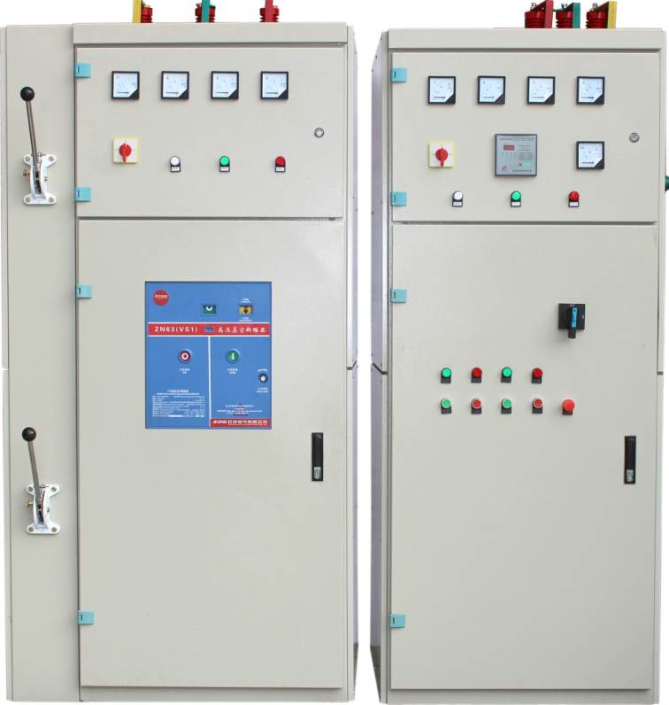
（1）主要技术参数要求
①、额定绝缘电压：直流660V
②、额定工作电压：交流380V
③、辅助电路额定工作电压：交流380V、220V
④、母线额定电流：100A
⑤、分支母线额定电流：10~16A；
⑥、柜体尺寸：柜高：2000mm，柜宽：600mm（800 mm），柜深：800mm
（2）结构特征要求
①、柜体由薄钢板冲压成形，采用标准化设计，结构零-件通用性强，机械强度高。
②、柜体上部为主母线室、前部为电器室、后部为电缆进出线室，各室间有钢板或绝缘板作隔离，以保证使用安全。
③、柜体结构零件的表面保护层烤漆色泽美观质量可靠。
供配电技术成套实训设备含多种GCK低压电气控制柜组成多种配电线路，0.4 KV电压等级的配电柜。改变了屏式演试模式，贴近工程现场。
Ｂ、配置要求：
序号 | 设备名称 | 规格/型号 | 数量  （套） | 用途 | 功能要求 | 主要性能及技术指标
1 | 高压模拟开关柜 | GCK | 1 | 高压进线电源控制 | - 带有上、下高压隔离开关  - 带有真空断路器  - 可以进行各相电压转换操作  - 有三相电流、电压指示仪表  - 断路器板前操作  - 设备带有前后有隔离保护钢板  - 进线方式：上下均可进出  - 高压电压互感器（模拟）  - 高压电流互感器 | - 电流互感器：LZZBJ9-10  - 电压互感器：JDZ-10  - 真空断路器：VS1-12/630-20  - 高压隔离开关：GN19-12/630  - 电压表（指针式）：42L6-V  - 电流表（指针式）：42L6-A  - 铜排、支住绝缘子
2 | 低压出线柜 | GCK | 1 | 动力  控制 | - 带有隔离开关（隔离开关带熔断器，板前操作）  - 出线开关（板前操作）  - 支路控制开关（三路输出）  - 前后开有观察窗  - 三相有功表  - 三相无功表  - 三相功率因数表  - 电力电容器  - 模拟变压器 | - 隔离开关（带熔断器）：QSA  - 塑壳开关：AAM1  - 三相有功表  - 三相无功表  - 电力电容器: BSMJ0.4-3-3  - 自动补偿控制器：JKL5CF  - 交流接触器：CJ19  - 变压器：SG-SBK

二、实验项目
- 高压开关柜及其高压电器的认识实验
- 低压开关柜及其低压电器的认识实验
- 真空断路器的检修
- 真空断路器控制实验
- 万能断路器的检修
- 高压开关柜的检修
- 隔离开关的检修
- 电压互感器的检修
- 电流互感器的检修
- 高压熔断器的检修
- 低压断路器的检修
- 塑料外壳式断路器的检修
- 拆装、检修交流接触器
- 过流继电器的检修
- 中间继电器的检修
- 电流表的检修及认识实验
- 电压表的检修及认识实验
- 三相功率因数表的检修及认识实验
- 三相有功表的检修及认识实验
- 三相无功表的检修及认识实验
- 无功功率补偿器的检修及特性实验
- 电力电容器的检修及认识实验
- 无功补偿的操作及特性实验
- 漏电开关的特性实验
- 交流接触器的电气特性实验
- 热继电器的电气特性实验
- 电源控制起停实验
- 电力系统过流保护协调与控制实验
- 正常运行的抄表实验
- 正常运行时的监测实验

